Минимальные требования к рабочему месту

- Процессор - не менее Pentium III 500 МГц
- ОЗУ - не менее 512 Mb
- Свободное дисковое пространство - не менее 200 Мb
- Операционная система - MS Windows 7 и выше
- MS SQL Server 2008 R2 и выше
- Средства криптографической защиты информации:
-- криптографическая библиотека "Валидата CSP" версии от 5.0.347.0
-- ПО "Справочник сертификатов" версии 5.0.347.0 и выше
- Internet Explorer версии 8 и выше
- MS Office 2007 и выше
- Crystal Reports версии 6.0 (Только с сайта НРД)

Сертификаты ключей проверки электронной подписи НРД с областью действия «Электронный документооборот НКО ЗАО НРД»
ГОСТ: https://www.nsd.ru/common/img/uploaded/files/edo/kluch/astanin_gost_2017_07_20.zip
RSA: https://www.nsd.ru/common/img/uploaded/files/edo/kluch/astanin_rsa_2017_07_20.zip
Порядок установки ПО "Луч"
- Установить СКЗИ "Валидата CSP" ВАЖНО! Только полная установка.
- Установить программный комплекс "Справочник сертификатов" - Если у Вас 64х разрядный Windows, то необходимо установить "Справочник сертификатов" для 32bit и 64bit
- Установить Crystal Reports, запустив crsetup.exe - Скачиваете только с нашего сайта. Если Вы используете Windows 7 и выше, то Вам необходимо установить его с правами локального администратора и совместимостью с ХР (предыдущая версия).
- Если нет MS Office, то устанавливаем MS Office 2007 и выше.
- Если нет MS SQL Server, то установить MS SQL Server 2008 R2 и выше (рекомендации – см. «Инструкция по установке и настройке MS SQL Server для работы с ПО «Луч»)
- Установить ПО "Луч", запустив urmdSetup.exe - Сначала скачиваете версию 10.9, далее устанавливаете обновление ПО Луч.

Установка СКЗИ "Валидата CSP"
Необходимо перейти по указанным ниже ссылкам и скачать нужный Вам софт:

32bit: http://fs.moex.com/cdp/po/CSP_v50_32bit.zip
64bit: http://fs.moex.com/cdp/po/CSP_v50_64bit.zip

Установка и настройка ПО «Справочник сертификатов»
Скачиваем ПО Справочник Сертификатов:
32bit: http://fs.moex.com/cdp/po/xcs_v50_32bit.zip
64bit: http://fs.moex.com/cdp/po/xcs_v50_64bit.zip
ВАЖНО! Для 64 bit нужно устанавливать и версию как для 32bit, так и для 64bit.
После установки ПО «Справочник сертификатов», необходимо установить сертификаты «Сертификат Астанина Э.В.» и «Ваш личный сертификат» в «Справочник сертификатов».

Пуск -> Программы -> АПК Клиент ММВБ -> Справочник сертификатов;
В главном меню ПО «Справочник сертификатов» выберите пункт Справочник сертификатов и в открывшемся меню выполните команду импортировать сертификат в локальный справочник.

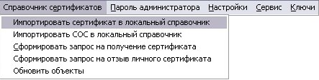
Откроется окно Добавление сертификата.
В окне Добавление сертификата найдите папку с сертификатами электронной подписи уполномоченных представителей НРД, выберете нужный сертификат и нажмите кнопку
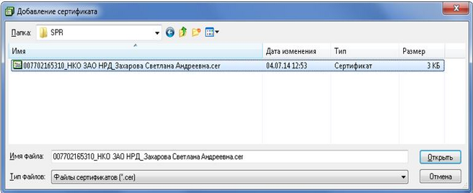
Сертификат ключа проверки электронной подписи будет записан в ЛСС ПО «Справочник сертификатов»
Установка Crystal Reports
Crystal Reports v.6.0 Вы можете скачать по ссылке: https://www.nsd.ru/common/img/uploaded/files/edo/CRSETUP4.msi, устанавливать Crystal Reports следует с правами локального администратора и выбрать совместимость с ХР (предыдущая версия).
MS Office
Для корректной работы ПО Луч, нужно устанавливать MS Office 2007 или выше (скачиваете с сайта https://technet.microsoft.com/ru-ru)

MS SQL Server
Рекомендуем устанавливать MS SQL Server 2008 R2 либо выше.
Инструкция по установке и настройке MS SQL Server для работы с ПО «Луч», доступна по ссылке: https://www.nsd.ru/common/img/uploaded/files/edo/Luch_server_install.doc

Установка ПО Луч.
Для установки ПО Луч, нужно зайти на сайт НРД по ссылке: https://www.nsd.ru/ru/workflow/system/programs/, скачать базовый файл установщика: https://www.nsd.ru/common/img/uploaded/files/edo/UrmdSetup109.exe
Затем запустить его: нажать «Далее >»
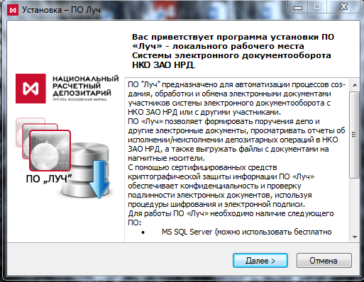
На следующем окне, снова нажать «Далее >»
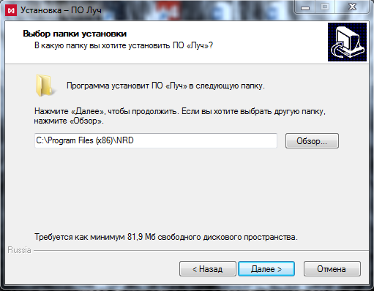
В следующем снова «Далее >»
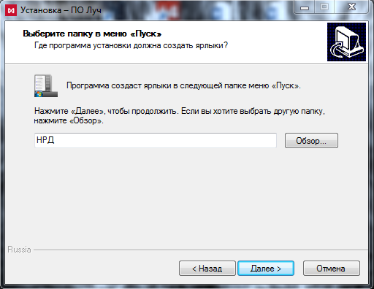

В следующем окне нужно нажать «Настроить подключение».
ВАЖНО! Если БД новая или это первичная установка Луча, то необходимо поставить флаг на «Создать новую базу данных».
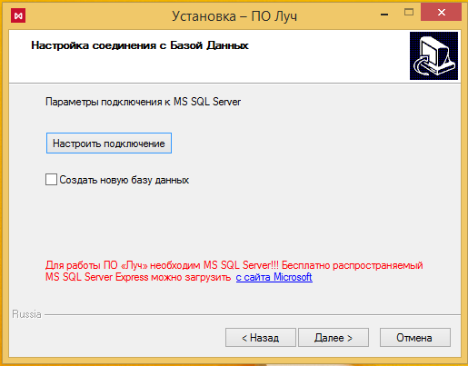

Проверьте соединение:
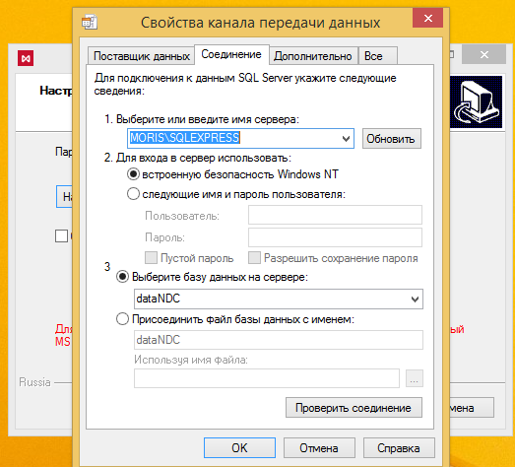

Создание ярлыка по желанию:
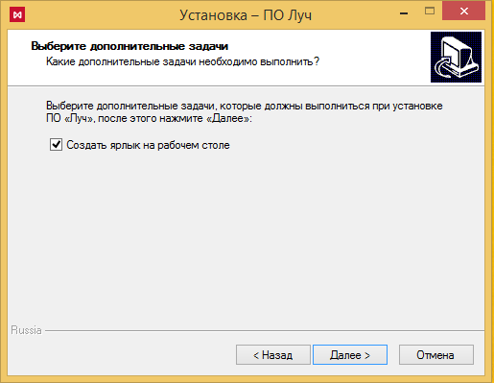
Нажимаете «Установить»
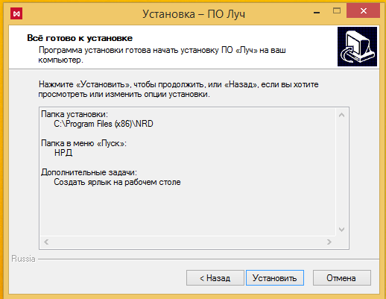

И затем «Завершить»
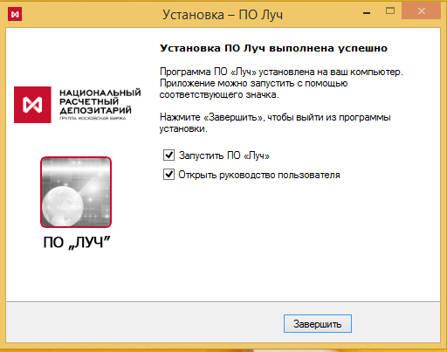

Мы установили базовую часть ПО Луч, теперь нужно провести обновление до корректной версии.
Обновление происходит в два этапа:

1. Необходимо запустить на выполнение файл urmdUpdate.exe, который обновит необходимые файлы. При использовании "Луча" на нескольких рабочих местах, следует запустить urmdUpdate.exe на каждом из них.

2. Далее необходимо запустить ПО "Луч", которое, если потребуется, проведет обновление базы данных. (Для сетевых конфигураций обновление производится с любого рабочего места, первым запущенным "Лучом").

Скачиваем по ссылке: https://www.nsd.ru/ru/workflow/system/programs/#index.php?36=344
рекомендованную версию и запускаем ее. Обновление пройдет самостоятельно.

Настройка ПО Луч
Добавляем «Собственный код» в ПО Луч (Луч - Администрирование - Параметры - Общие - Собственный код):
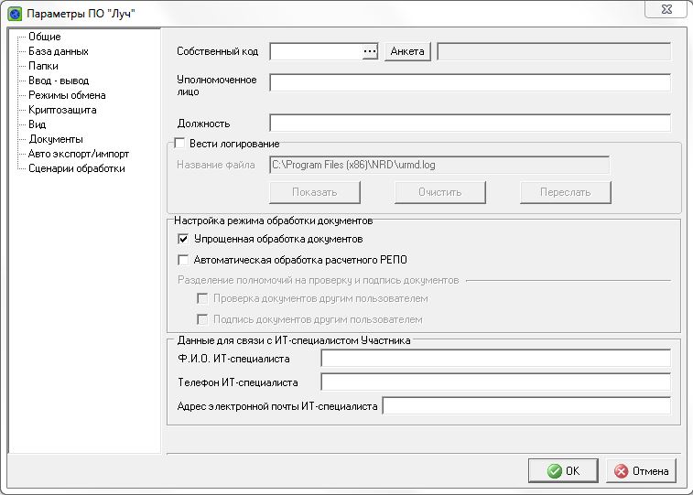

Затем, нажимаем на 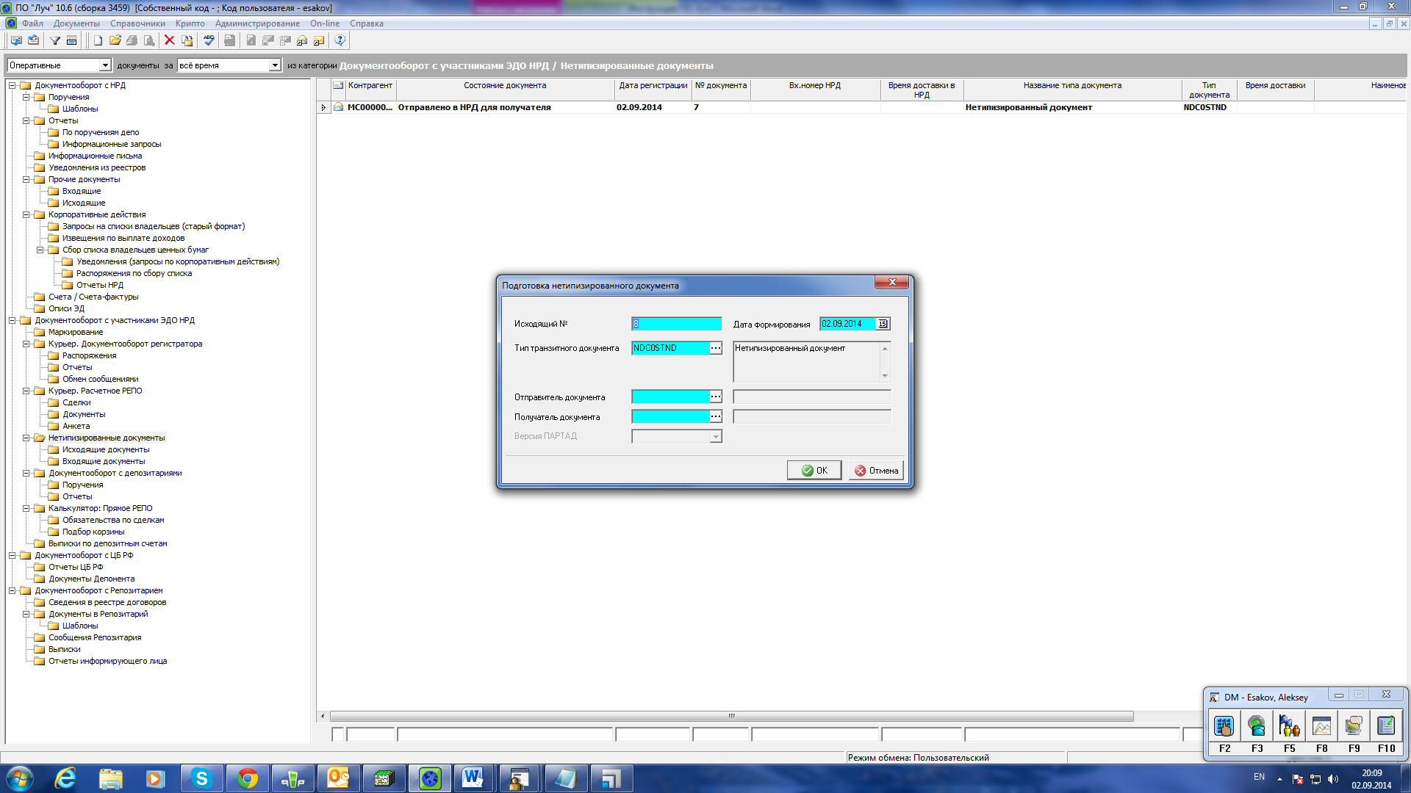 и пишем либо Собственный код, либо название Организации.
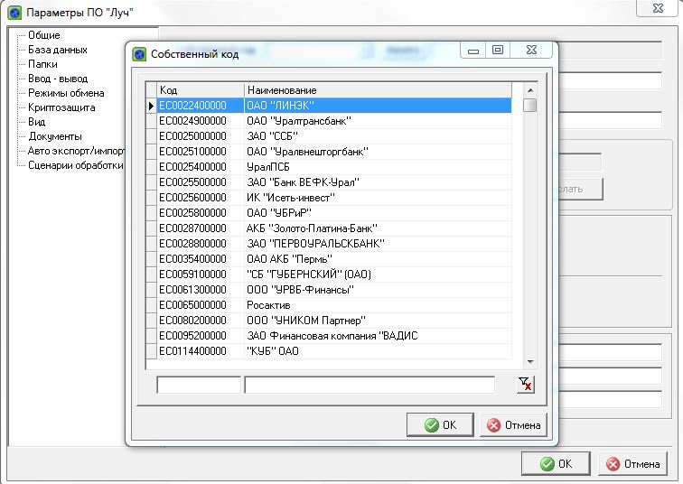
Если Вы не можете себя найти «по коду» или «по организации» нужно:
Обновить «справочники» (Луч - Справочники - Обновление справочников. Затем - Выполнить).
Если не помогло «Обновление справочников», то следует добавить код организации вручную (Луч – Администрирование - Параметры - Общие - Собственный код – сюда вписать свой код в «собственный код»).
Ввод – вывод
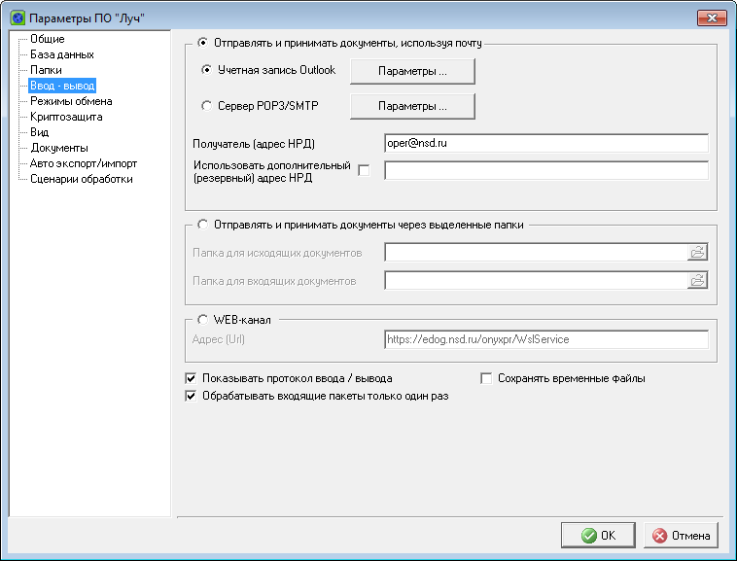
- Учетная запись Outlook: при использовании Exchange почты.
- Сервер POP3/SMTP: при использовании не Exchange почты.
- Выделенные папки.
- WEB-канал.
Outlook
Луч - Администрирование - Параметры – Ввод – вывод.
Учетная запись outlook. Нажимаем Параметры. Затем «Конфигурация (учетная запись)» пишите «outlook». Ниже в тип почты ставим «Почта интернет»

Сервер POP3/SMTP
Луч - Администрирование - Параметры – Ввод – вывод
Сервер POP3/SMTP. Нажимаем Параметры. Далее заполняем, следуя инструкции ниже:
Сведения о пользователе: | Имя – имя, связанное с адресом электронной почты. Это имя отображается в поле От в исходящих сообщениях.  Электронная почта – Адрес электронной почты, который должен использоваться при отправке сообщений на данную учетную запись в следующем формате <имя>@<организация>
Сведения о серверах | Входящая почта (POP3); Исходящая почта (SMTP) –  Адреса серверов для входящей и исходящей почты. Сведения о серверах входящей и исходящей почты можно получить у администратора локальной сети Участника.
Сервер входящей почты | Учетная запись – Имя учетной записи совпадает с частью <имя> адреса электронной почты.  Пароль – поле ввода пароля, назначенного поставщиком услуг Интернета.
Сервер исходящей почты | Для включения аутентификации по SMTP активируйте раздел Вход в систему, установив флажок «Проверка подлинности пользователя» и выберите режим проверки: «Как на сервер входящей почты» или «Использовать для входа». Во втором случае введите в поля Учетную запись: и Пароль: соответствующие данные для сервера исходящей почты.
Защищенное соединение | Необходимо знать, какое защищенное соединение у домена Вашей почты – SSL, TLS.
Проверить соединение | После заполнения всех полей нажмите кнопку проверить соединение, предварительно убедившись, что компьютер подключен к Интернету.

Выделенные папки.
Луч - Администрирование - Параметры – Ввод – вывод
Для работы с выделенными папками нужно создать 2 папки – «входящие» и «исходящие». Назовем их, например, «In» и «Out» В ПО Луч указываем путь к этим папкам.
WEB-канал
Луч - Администрирование - Параметры – Ввод – вывод
Инструкция по настройке web-канала доступна по ссылке: https://www.nsd.ru/common/img/uploaded/files/edo/web_service_TLS.doc

Добавление сертификатов в ПО Луч.
Луч - Администрирование - Параметры – Криптозащита.
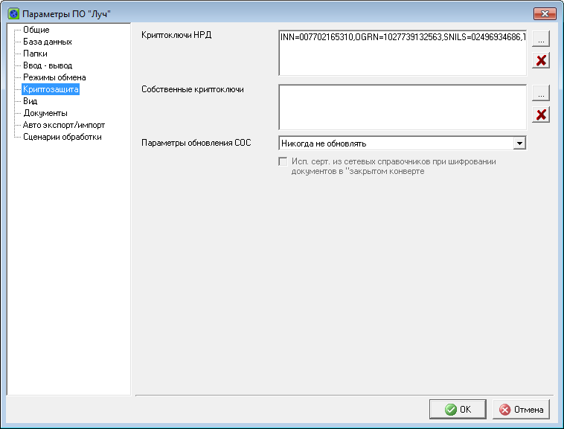
В верхней части таблицы: «Криптоключи НРД» добавить « 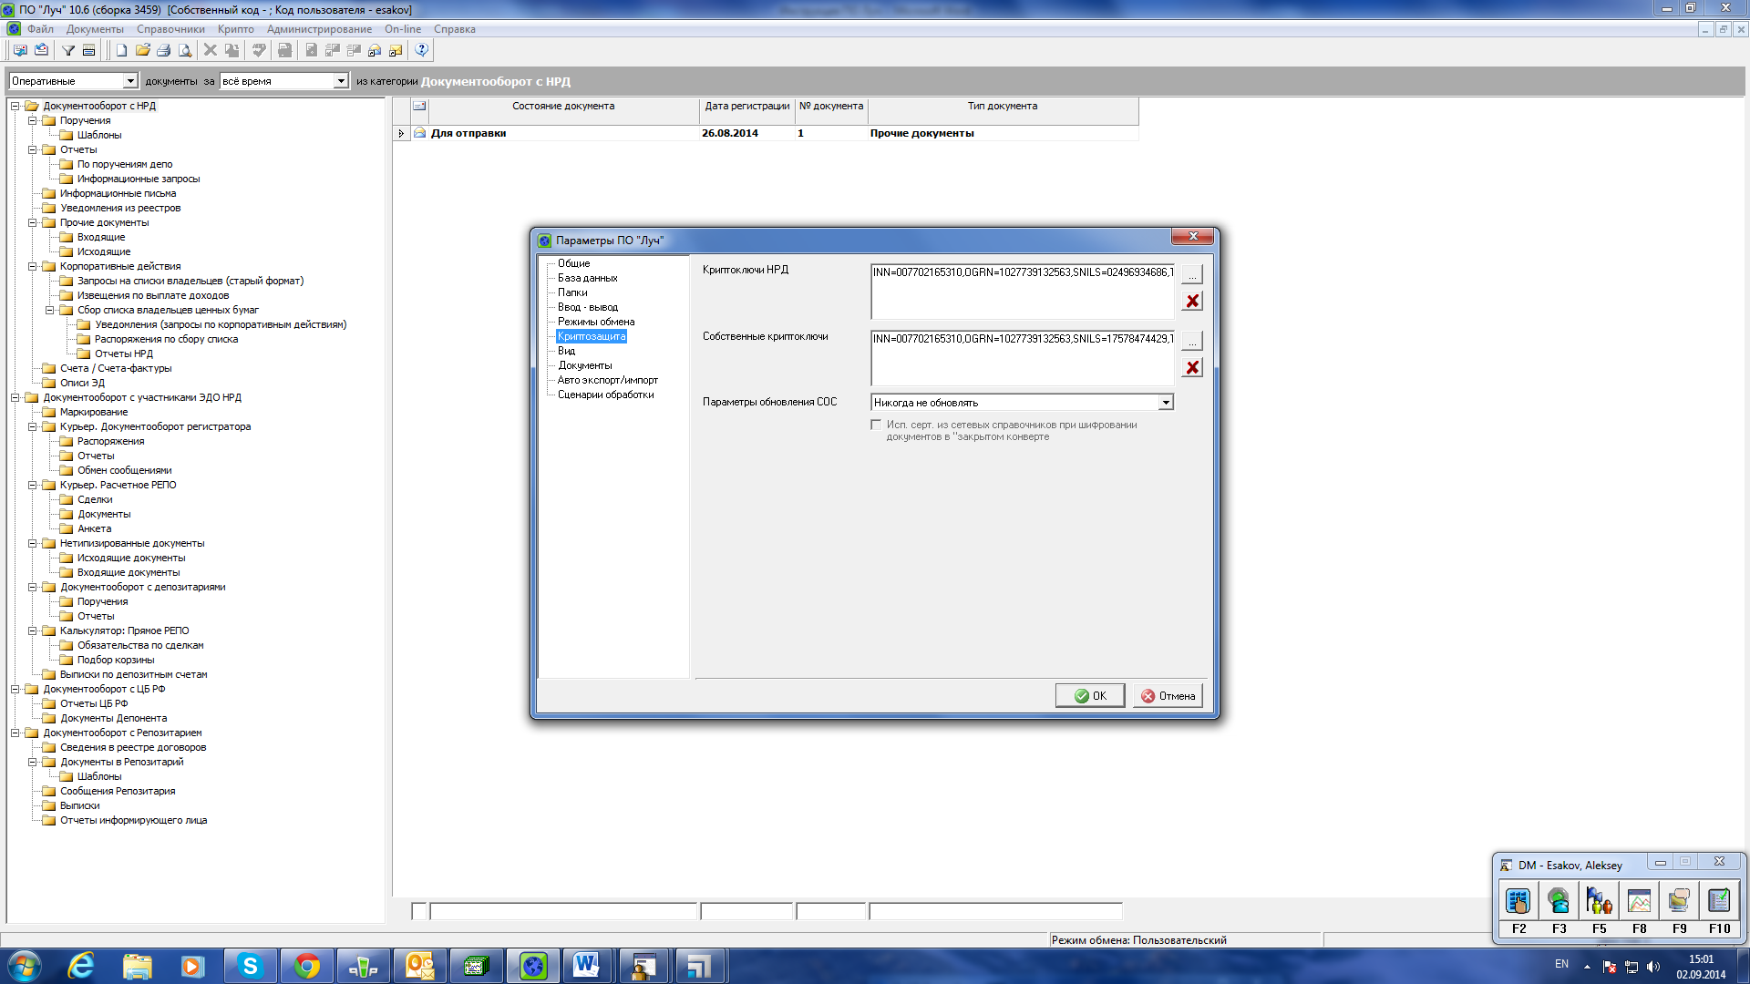» «Сертификат Астанина Э.В.», а в раздел «Собственные криптоключи» добавить « » «Ваш личный сертификат» либо оставить это поле пустым, при этом носитель (токен, диск, дискета, флешноситель) с Личным Сертификатом должен быть вставлен в ПК.

Тестирование работоспособности ПО Луч.
Отправьте себе «Нетипизированный документ» для проверки работоспособности ПО Луч (Луч - Документы - Создать - Нетипизированный документ.
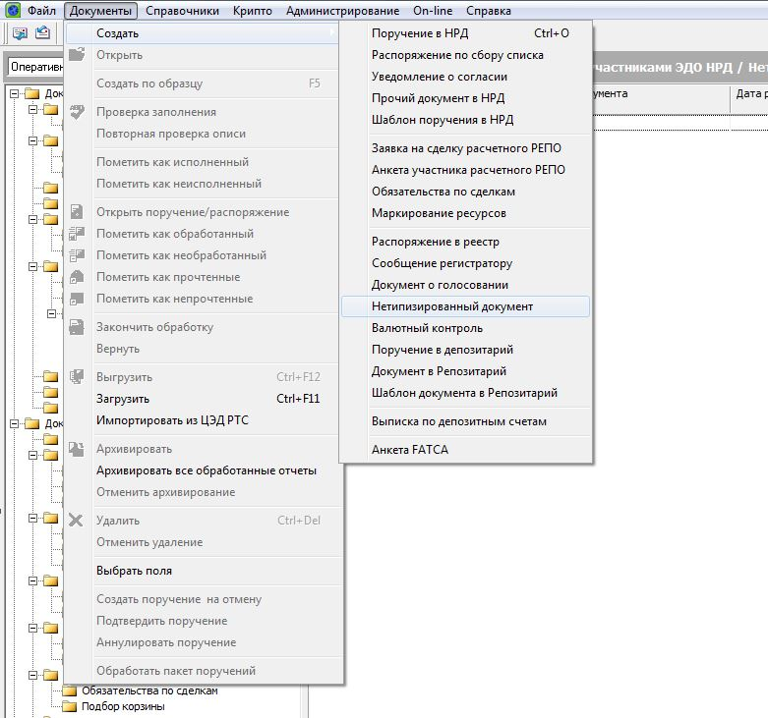

Далее вписываем свою организацию в «Отправитель/получатель документа» и нажимаем «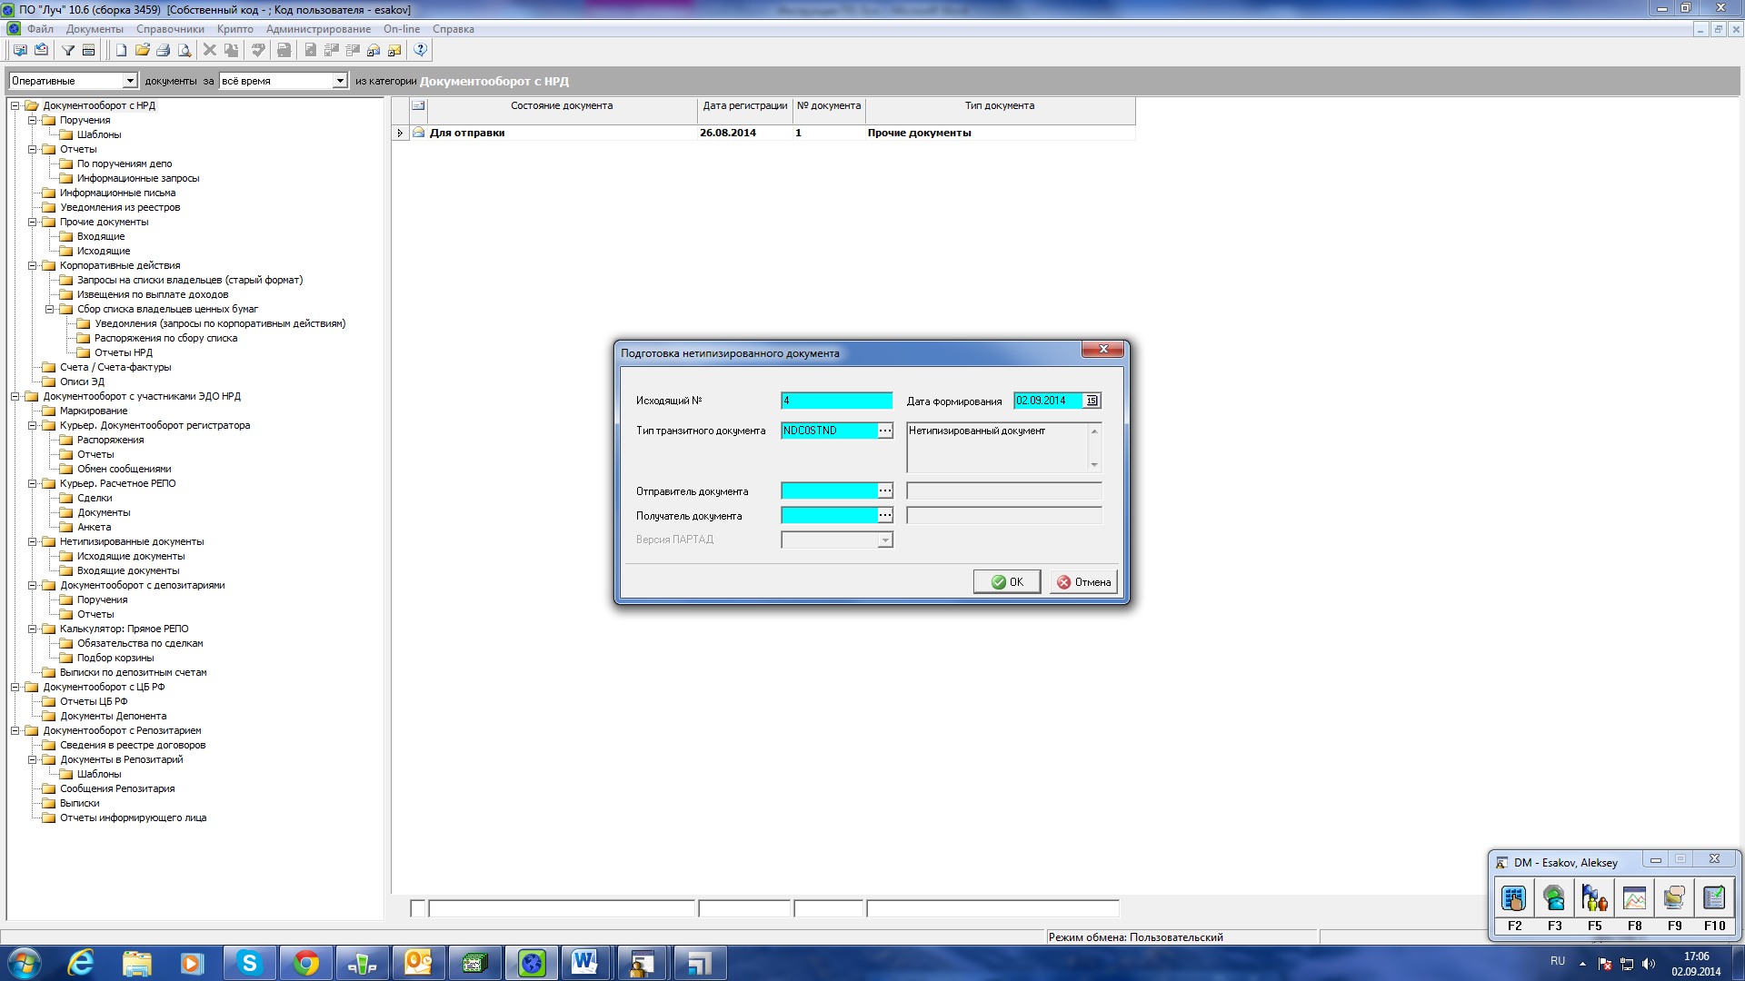» (Пишем собственный код либо жмем на и пишем свою Организацию.

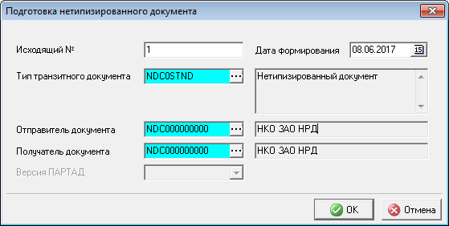
Далее нужно добавить ЛЮБОЙ файл. Для этого необходимо нажать на «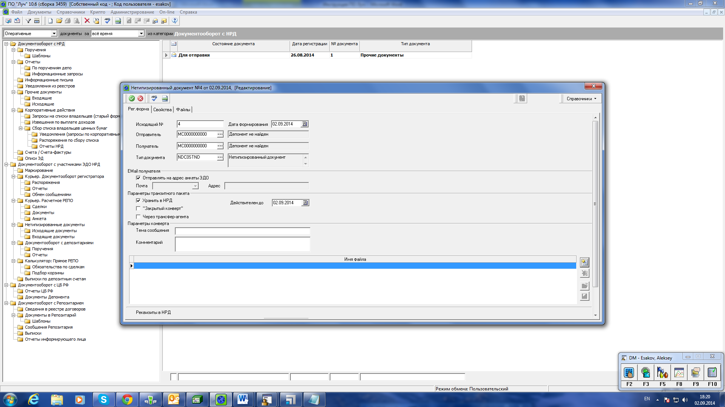» и добавить файл. (можно создать, например, текстовый файл с именем «test» с текстом «test»).
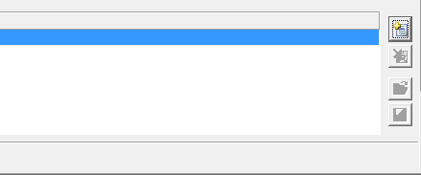
Далее нужно «закончить обработку» 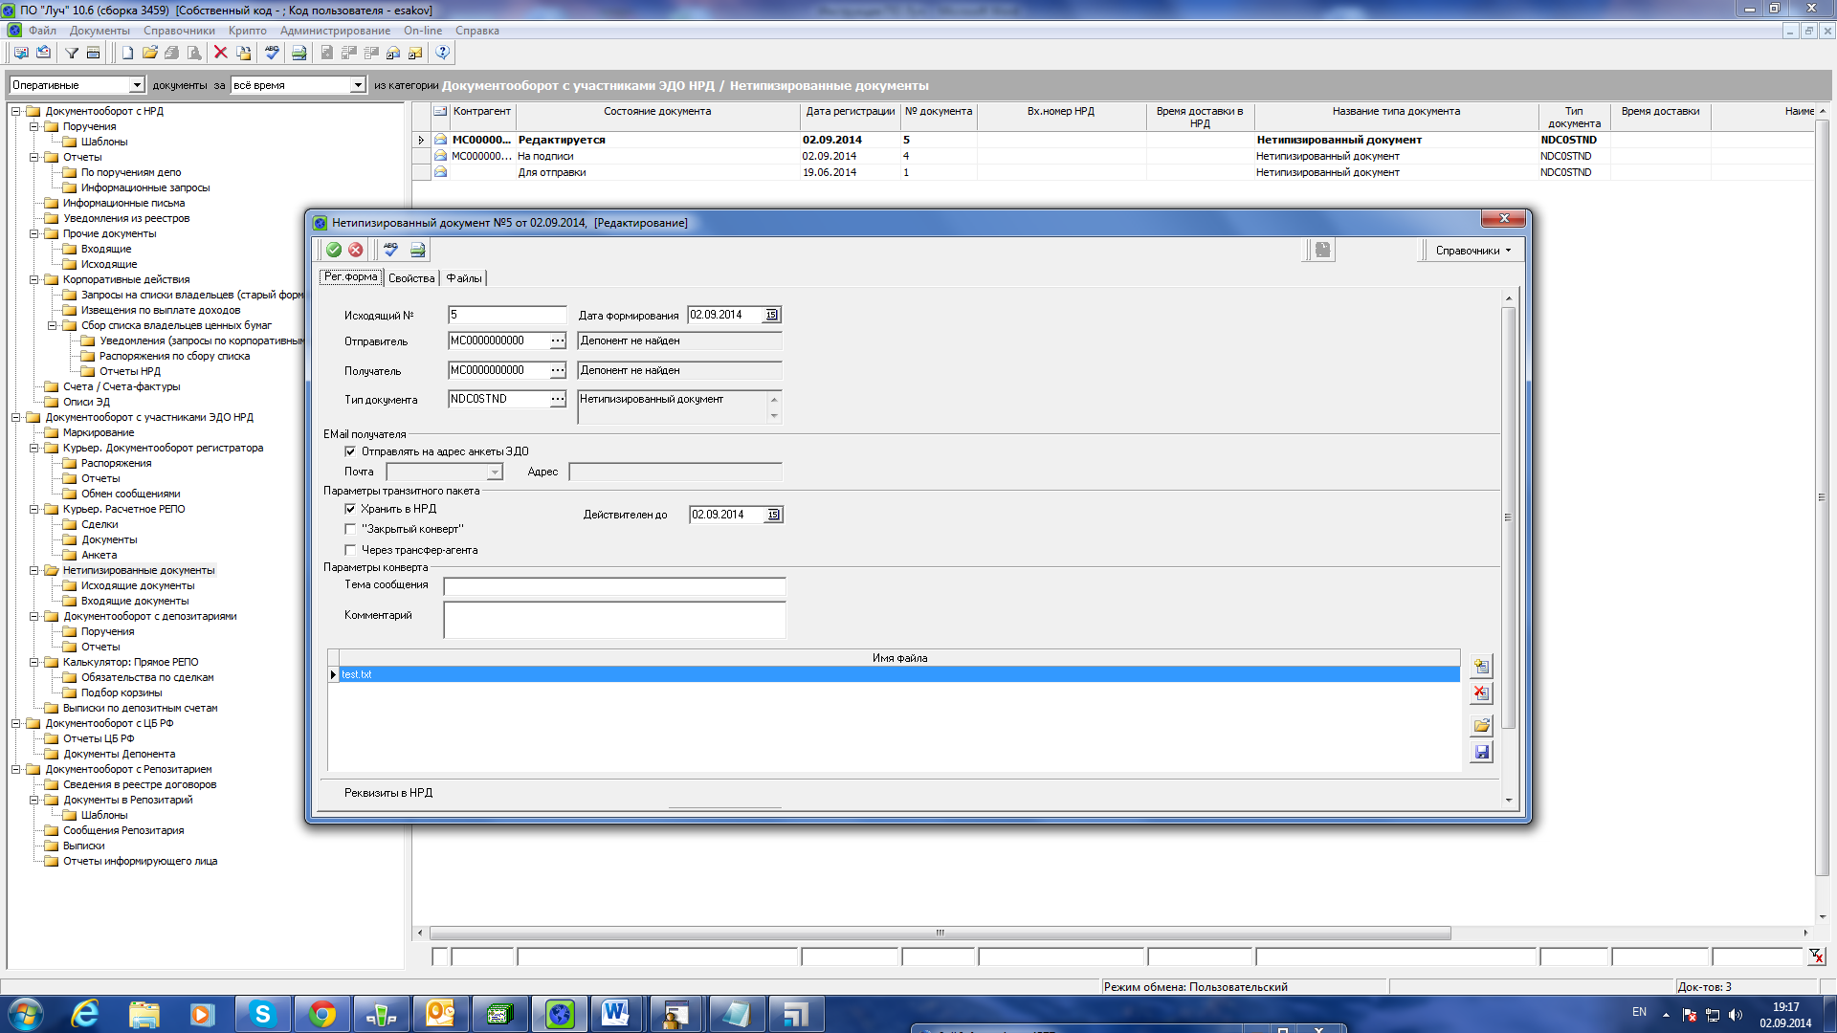

Далее заходим в папку «Нетипизированные документы» , выделяем сообщение и отправляем при помощи кнопки «F12» либо знака « ».
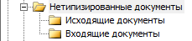
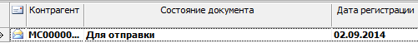
«Состояние документа» должно быть «Для отправки».
После «отправки» сообщения должно появиться такое окно:
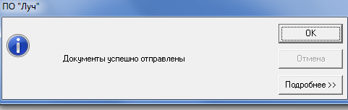

Состояние документа будет «Отправлено в НРД для получателя»
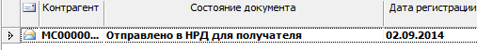
Если у Вас появятся Вопросы, необходимо обратиться в Службу тех. поддержки по тел. +7(495)956-09-34, либо написать на email soed@nsd.ru.

